Họ và Tên: Lê Nguyễn Đăng Khoa
MSSV: 1150070021
Lớp: 11_ĐH_TMĐT
Link Youtube: https://www.youtube.com/channel/UC1YXZVzvTuLtYi0Fv2LTr3g
Bài tập Lab 06

1. Hình ảnh minh chứng:

1.1. 4 adapter của pfSense-LAB6
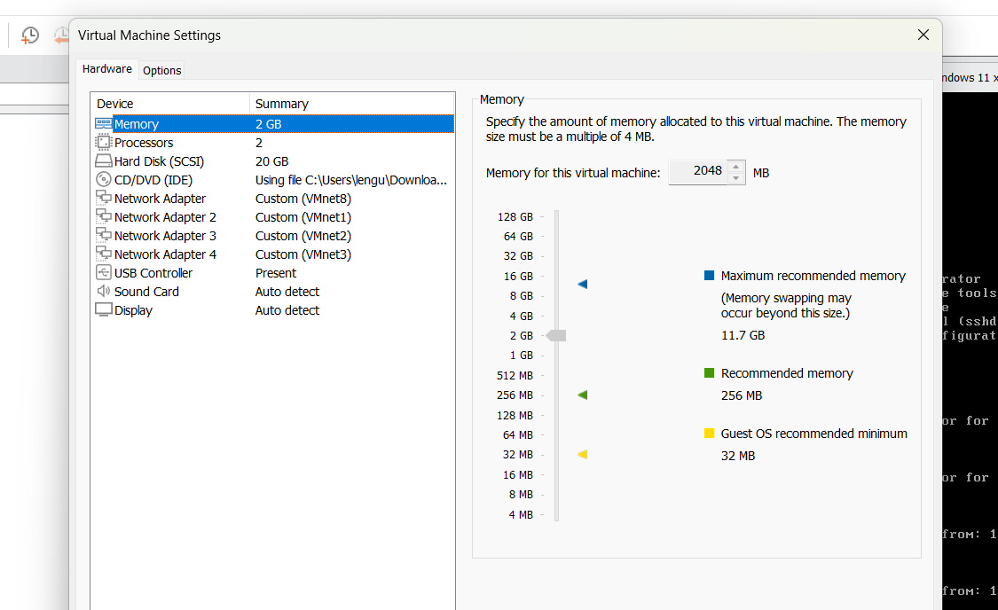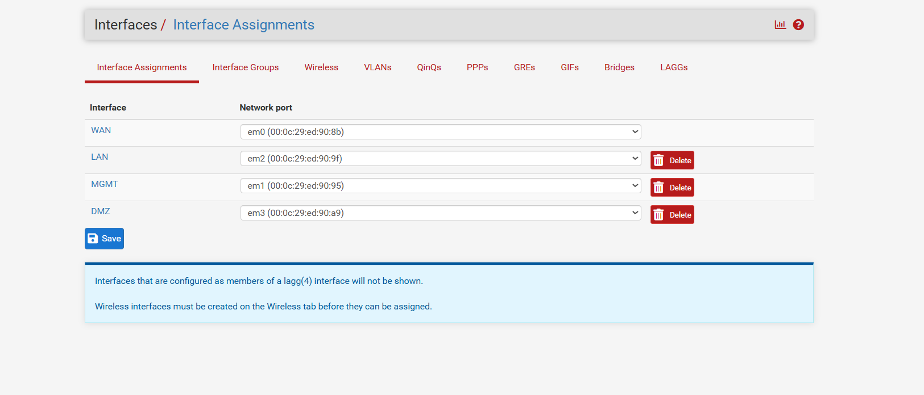

1.2. LDAP test sv_a và sv_b
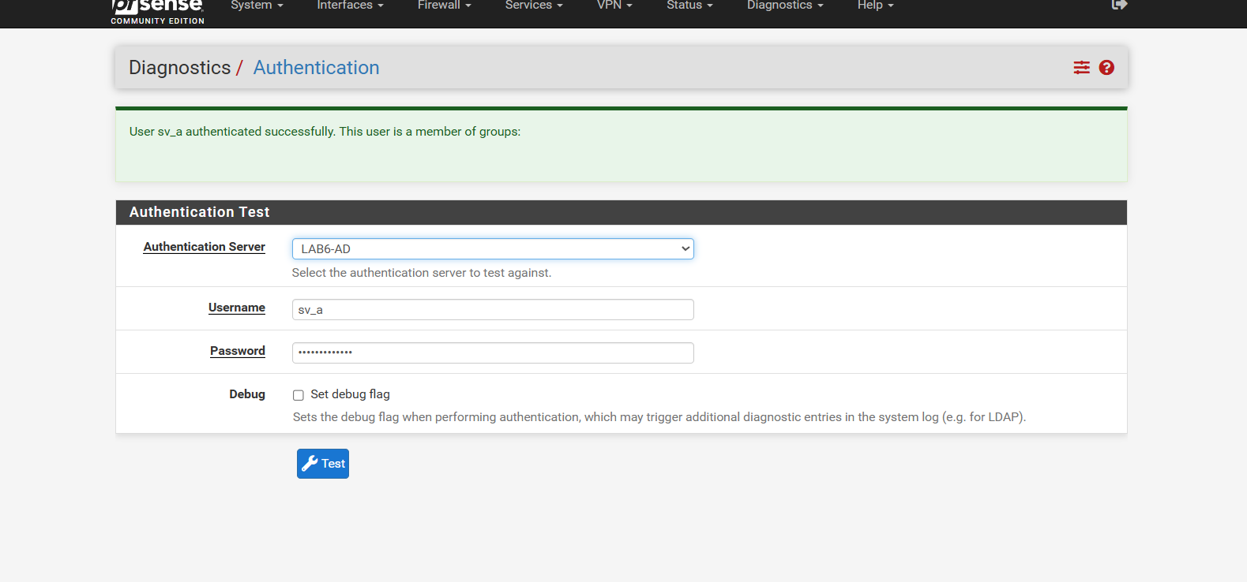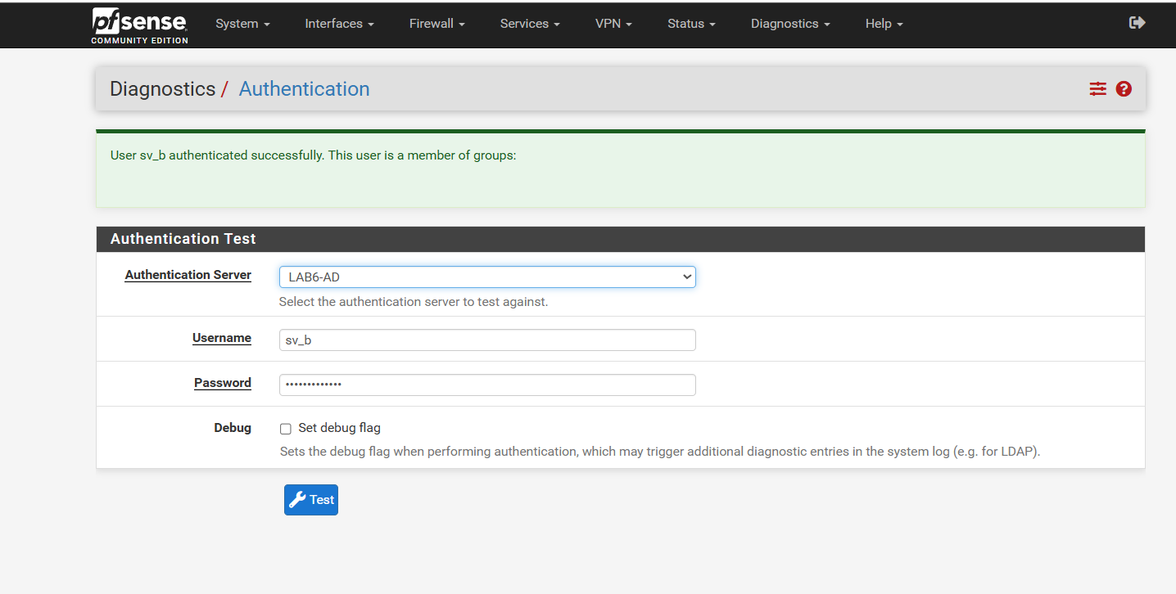

1.3. Captive Portal login
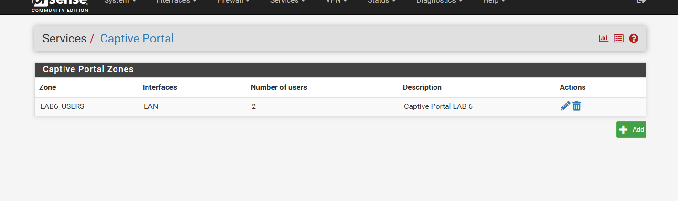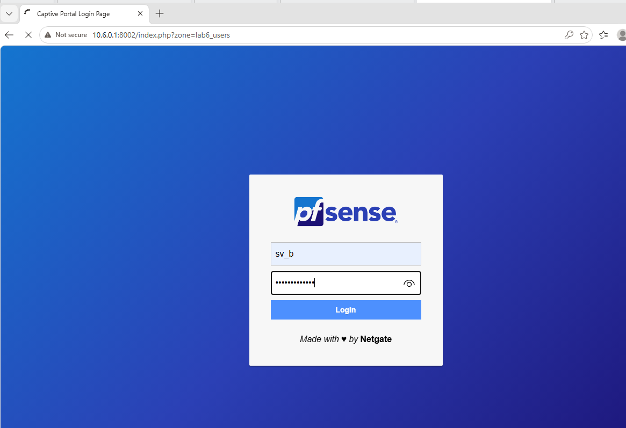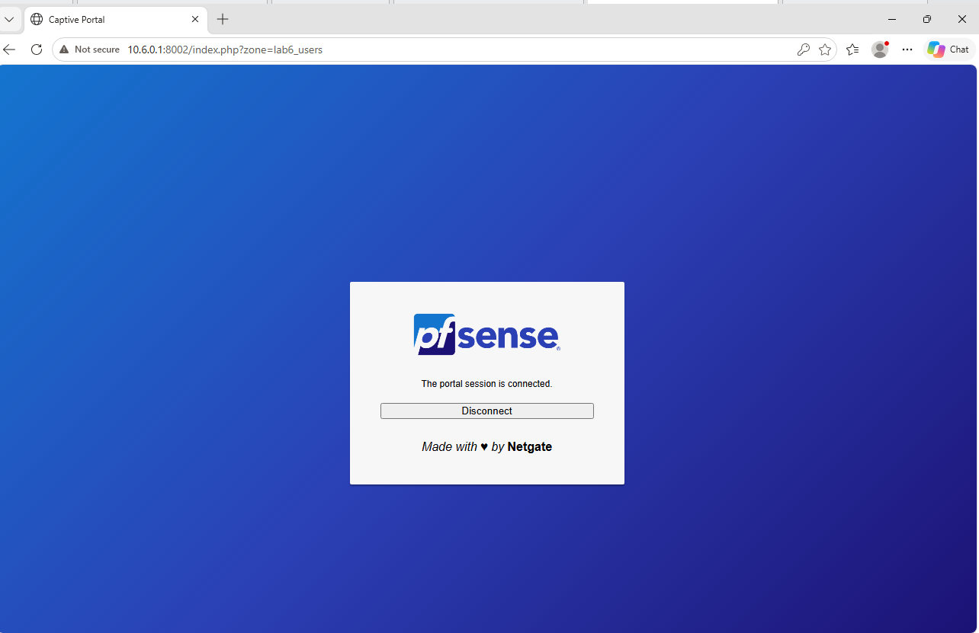

1.4. Alias
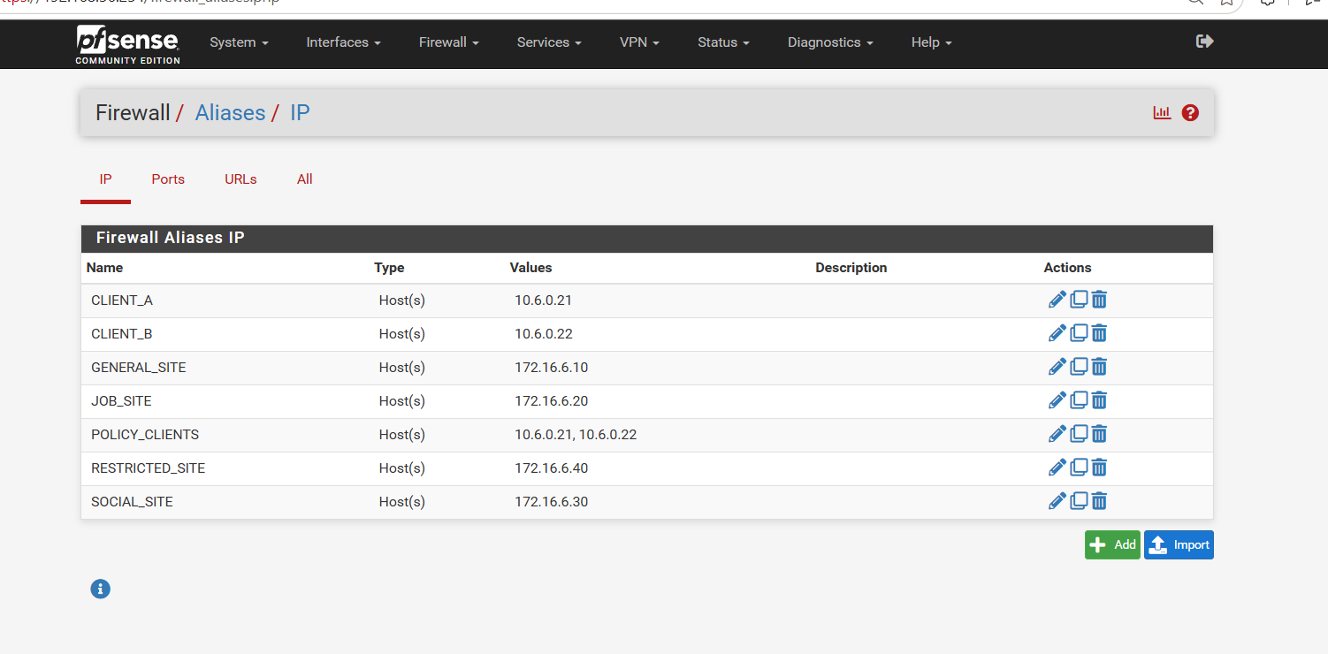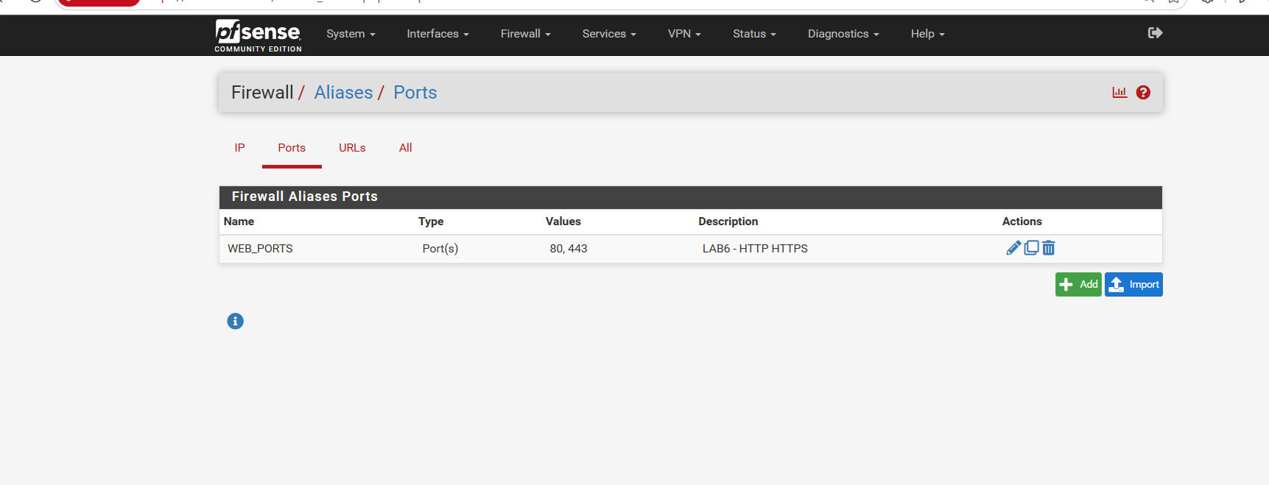

1.5. Schedule
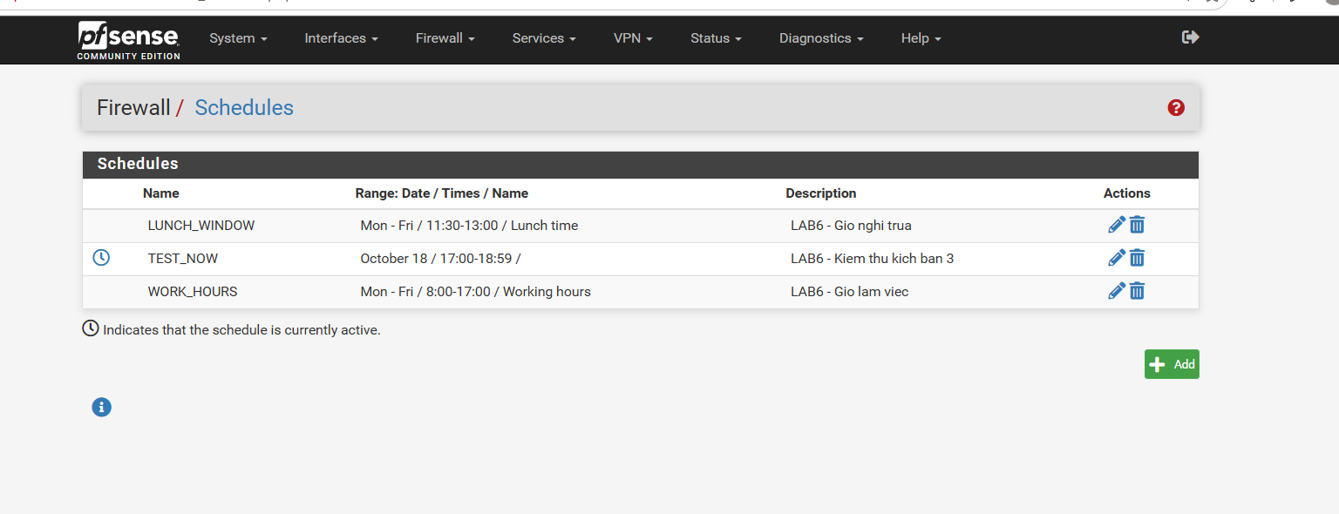

1.6. Firewall Log
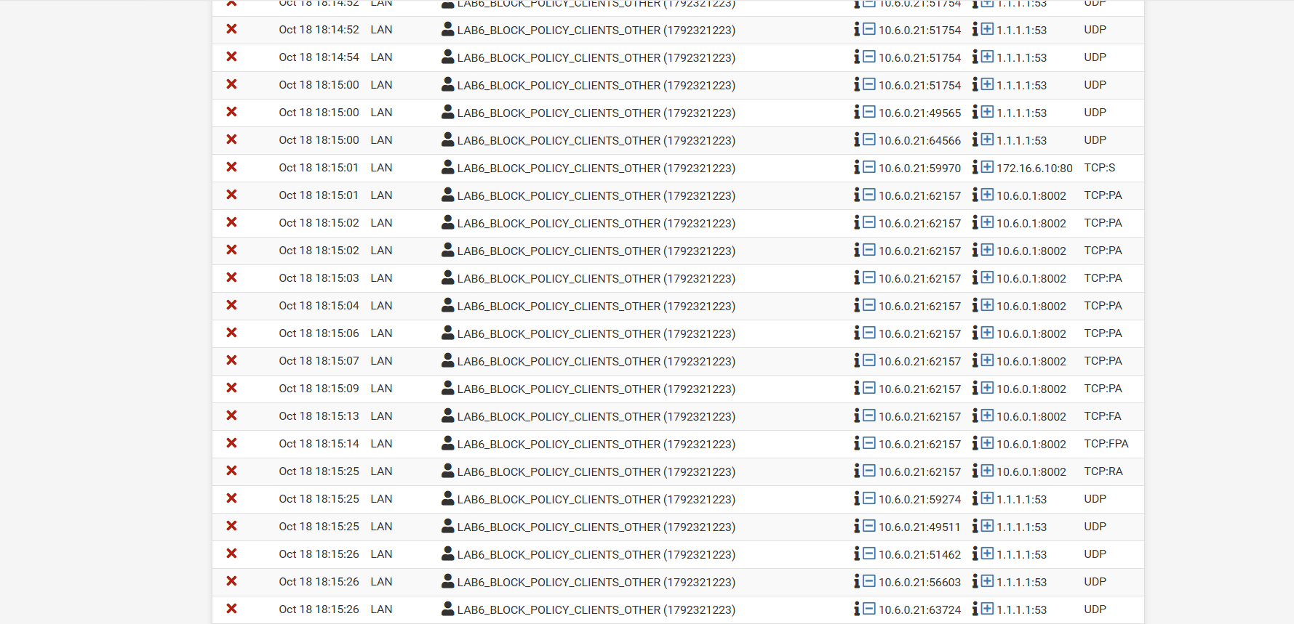

1.7. Rule và ảnh kiểm thử

1.7.1. Kịch bản 1

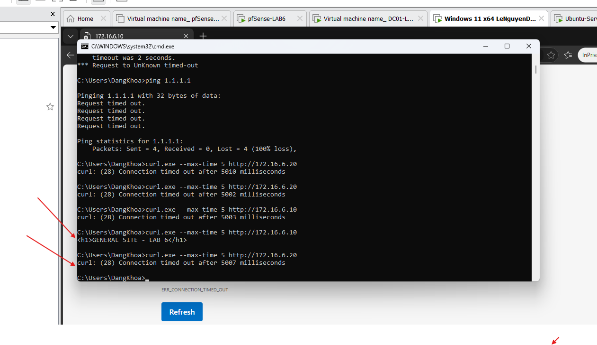
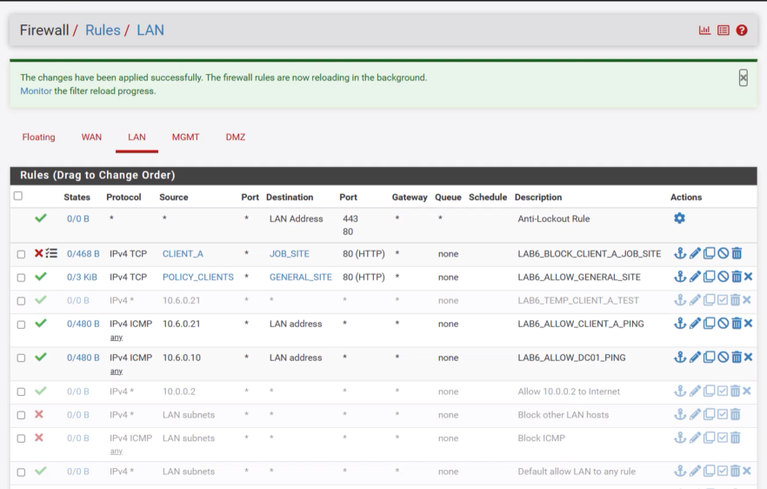

1.7.2. Kịch bản 2
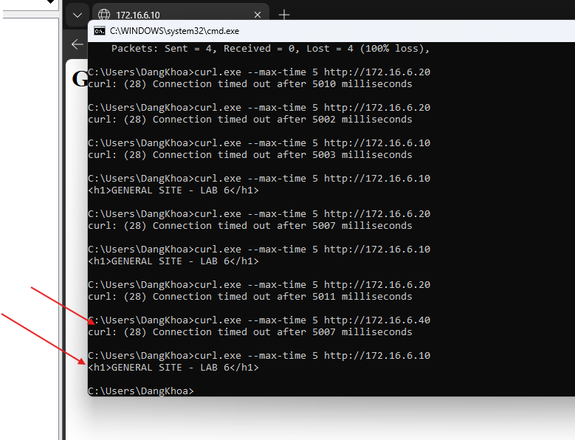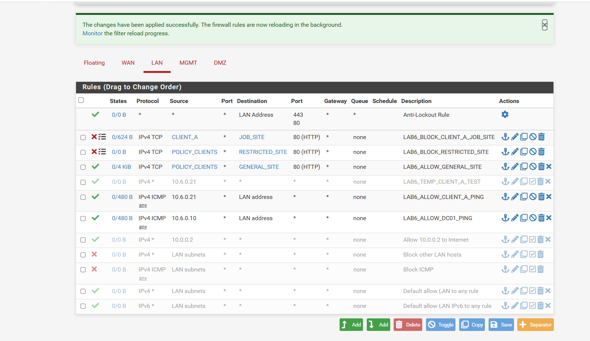

1.7.3. Kịch bản 3
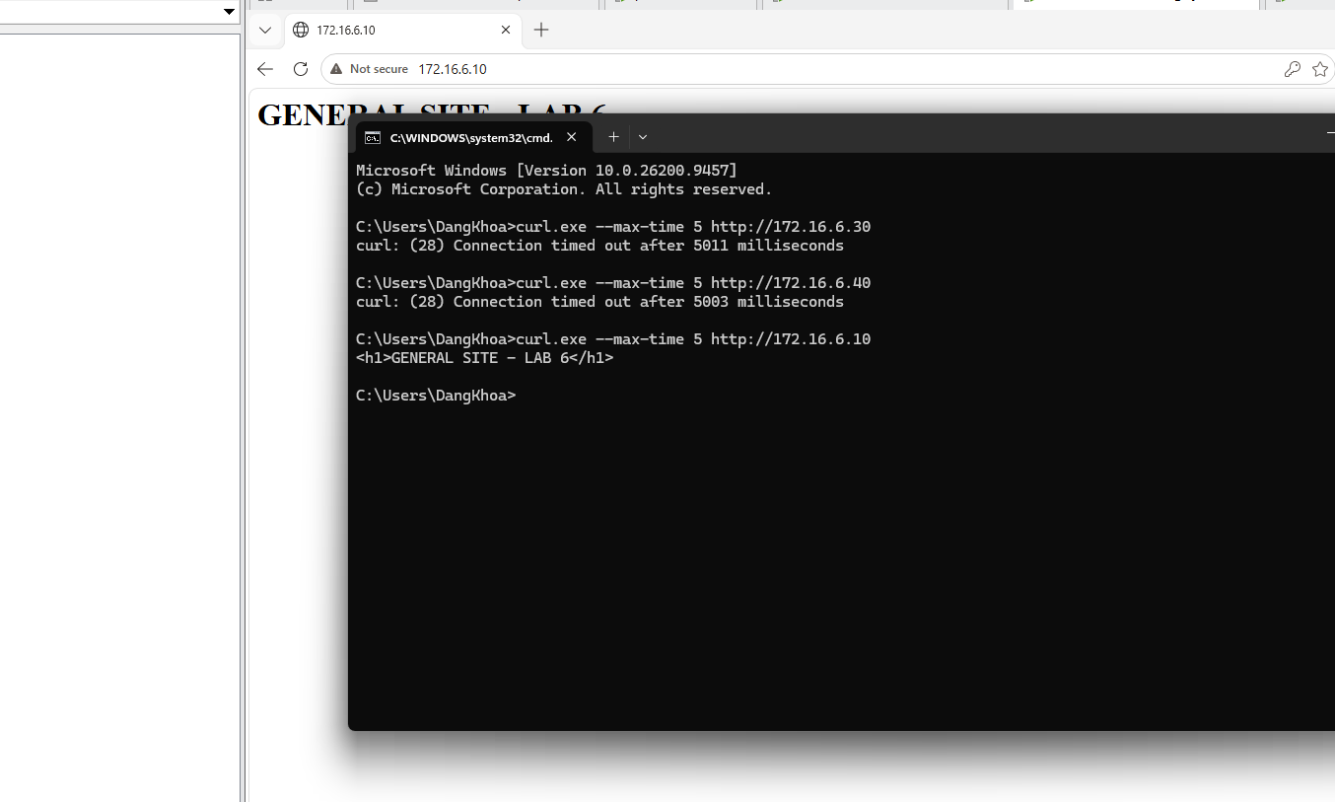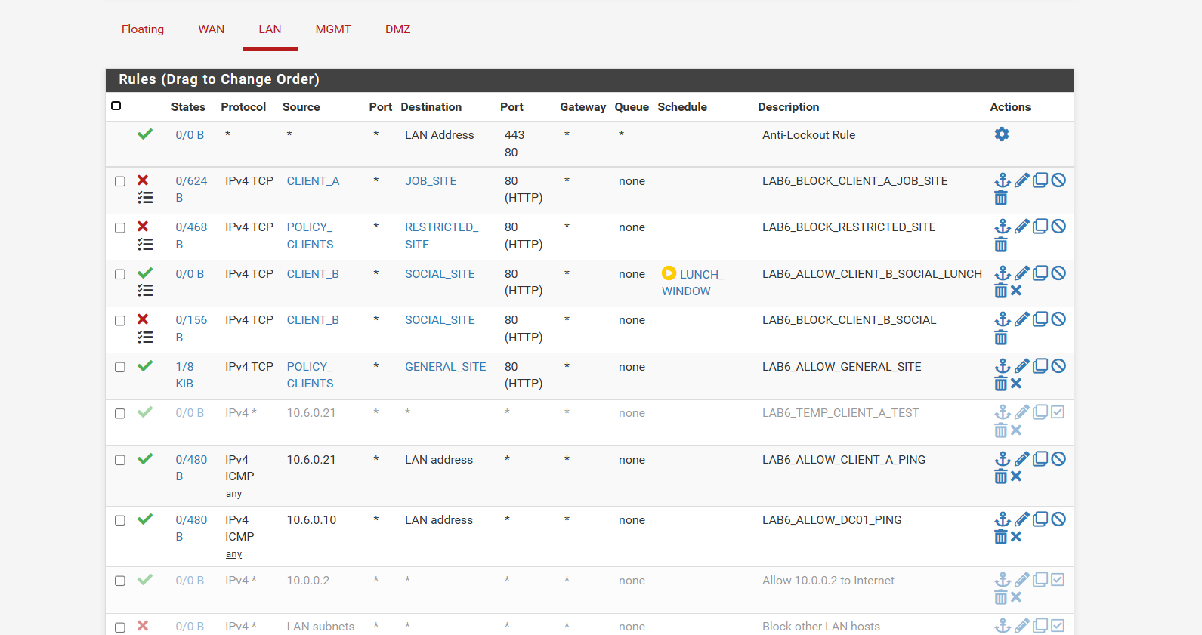
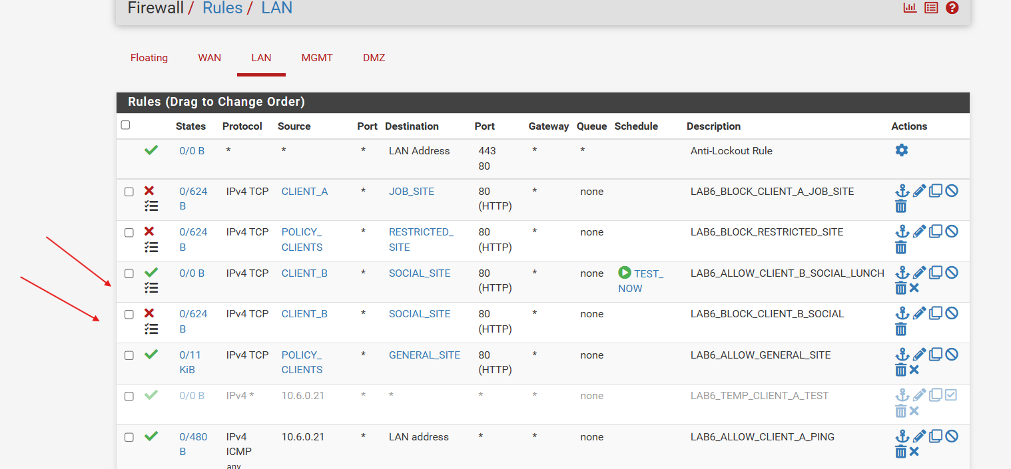

1.7.4. Kịch bản 4

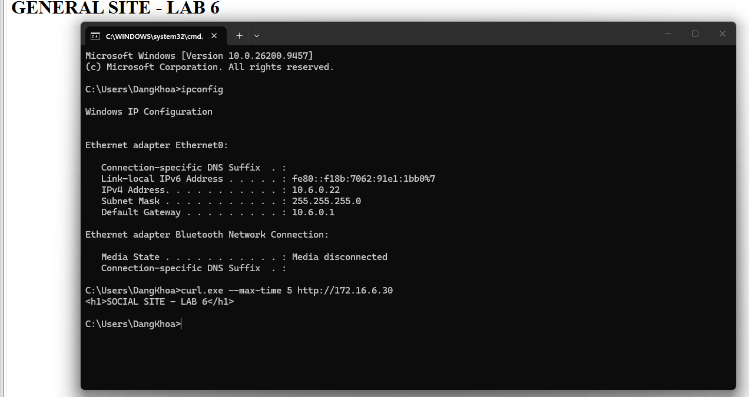
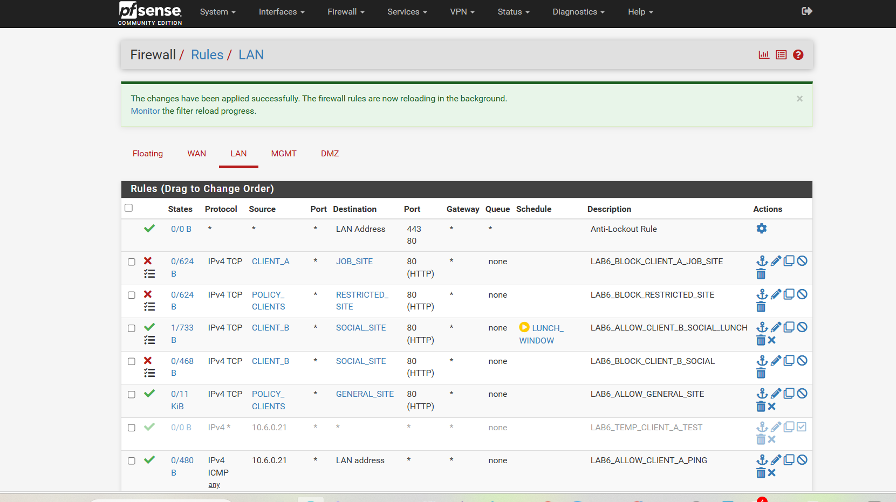

1.7.5. Kịch bản 5
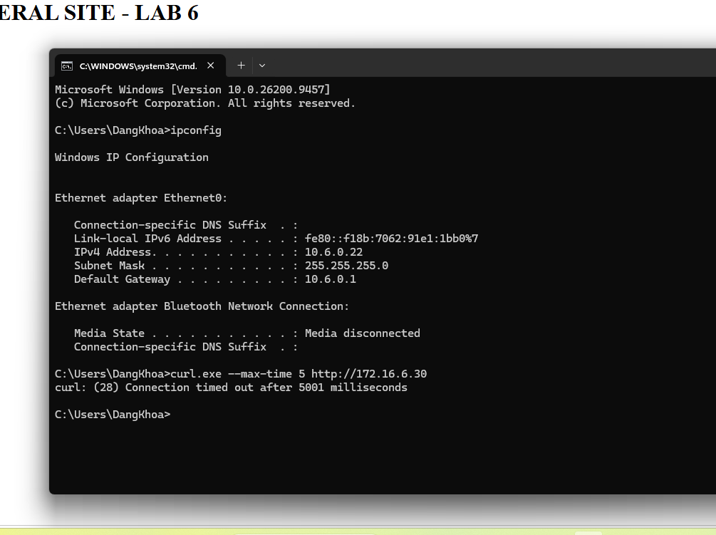
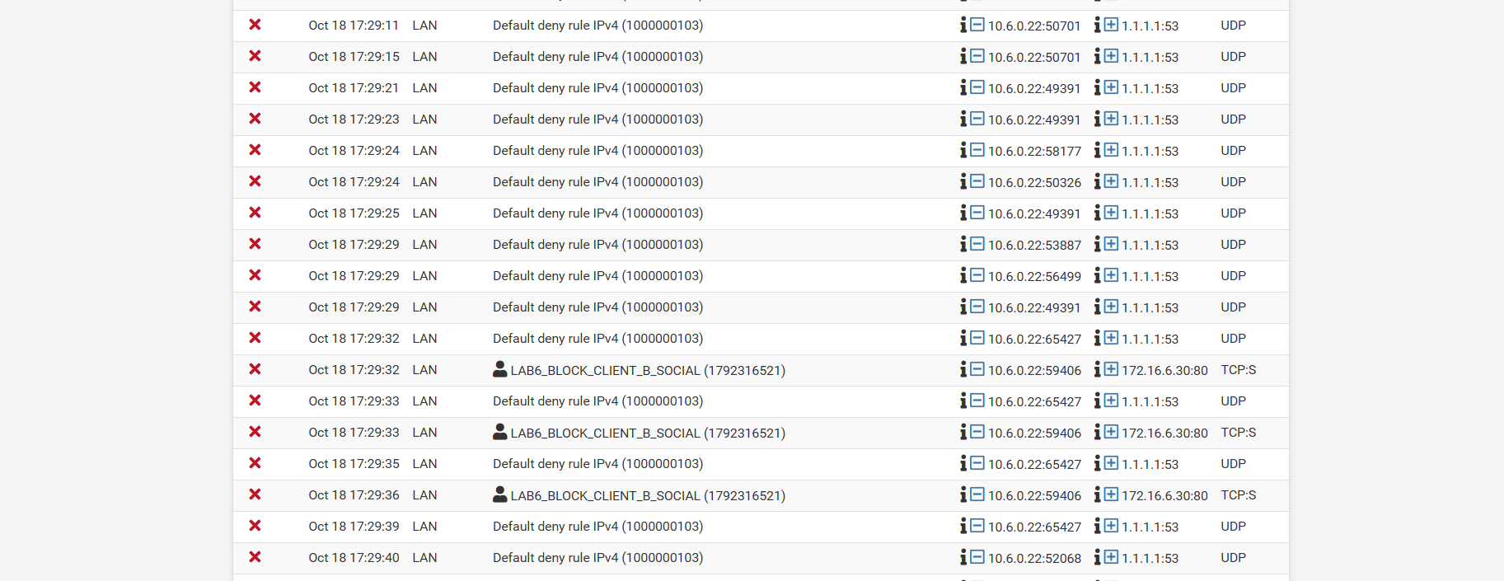

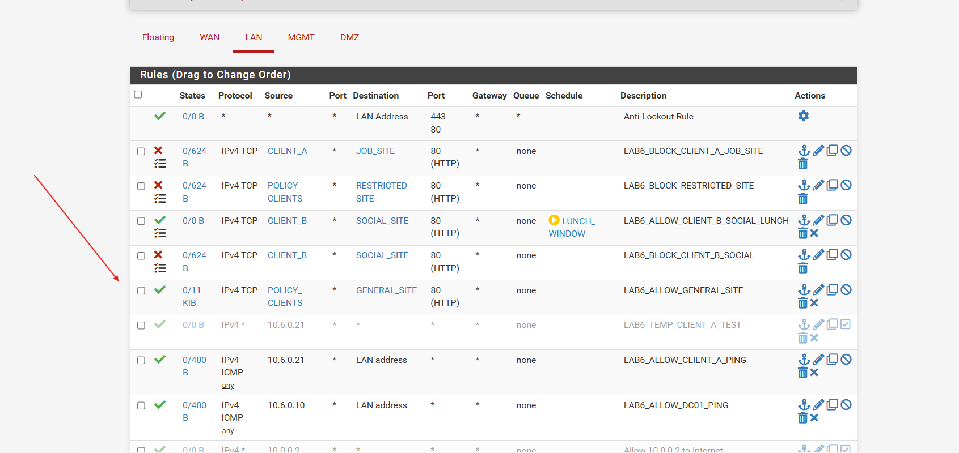
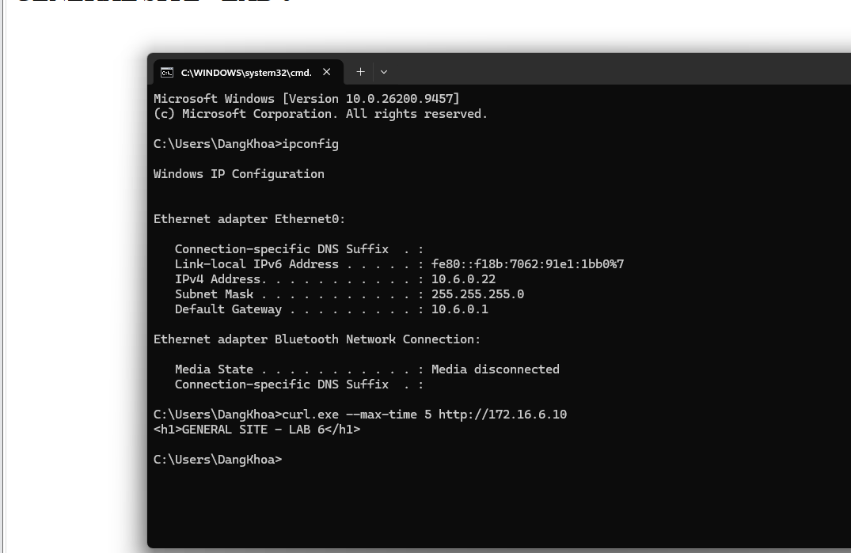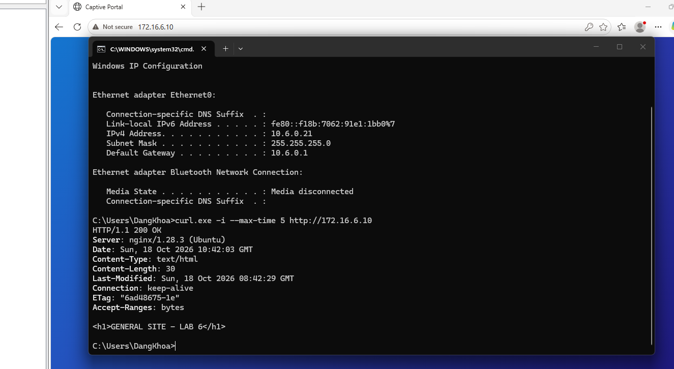

1.7.6. Kịch bản 6
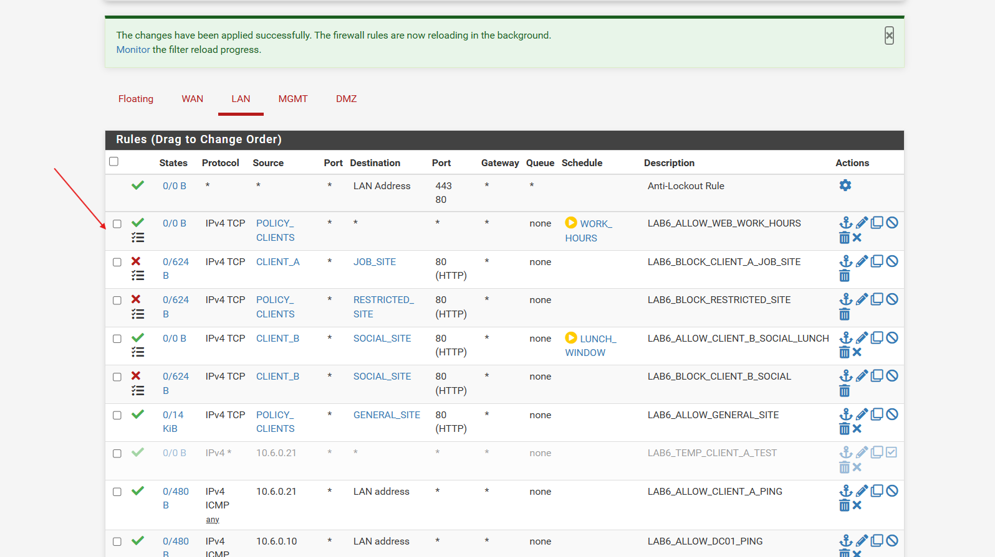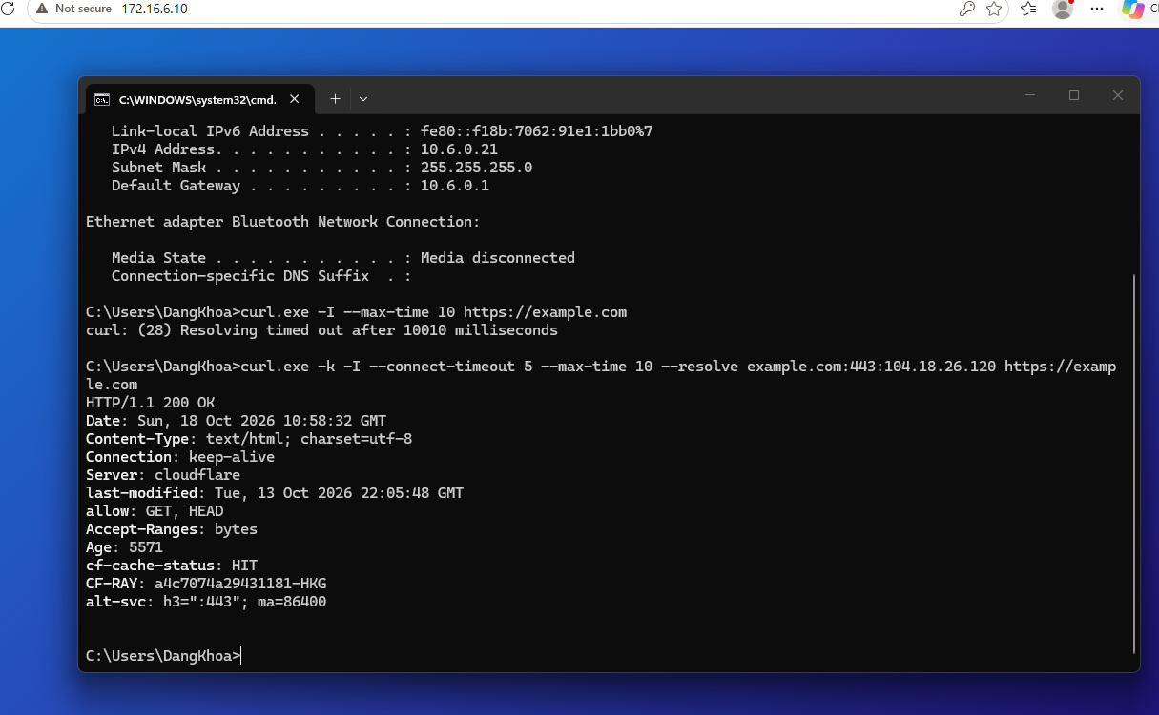

1.7.7. Kịch bản 7

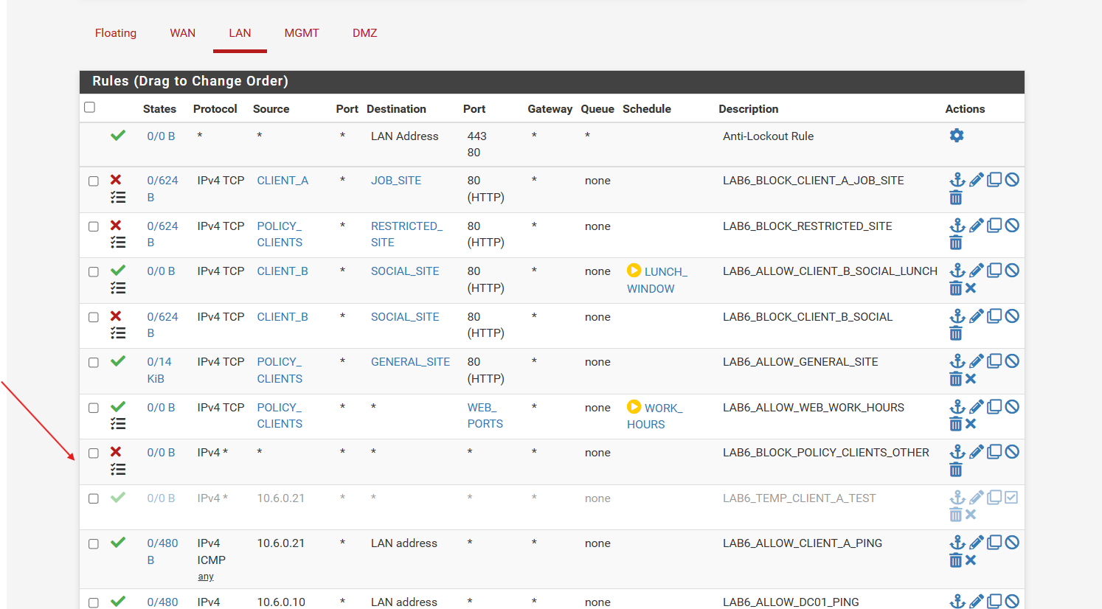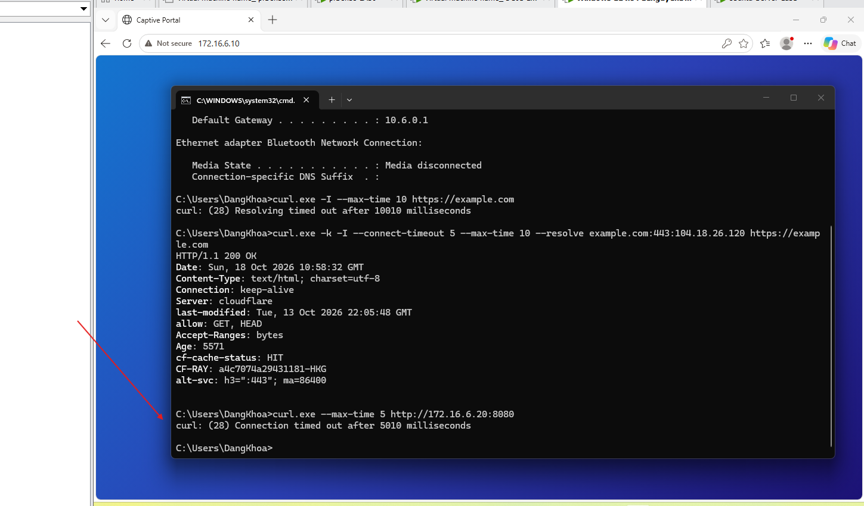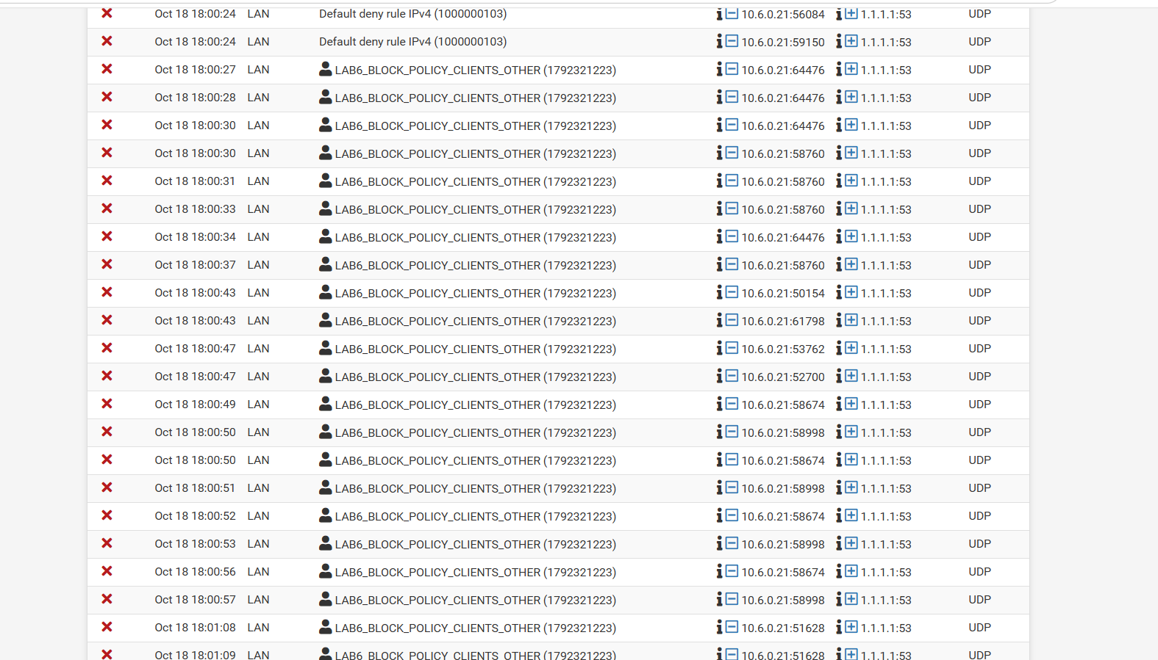

1.8. State Table
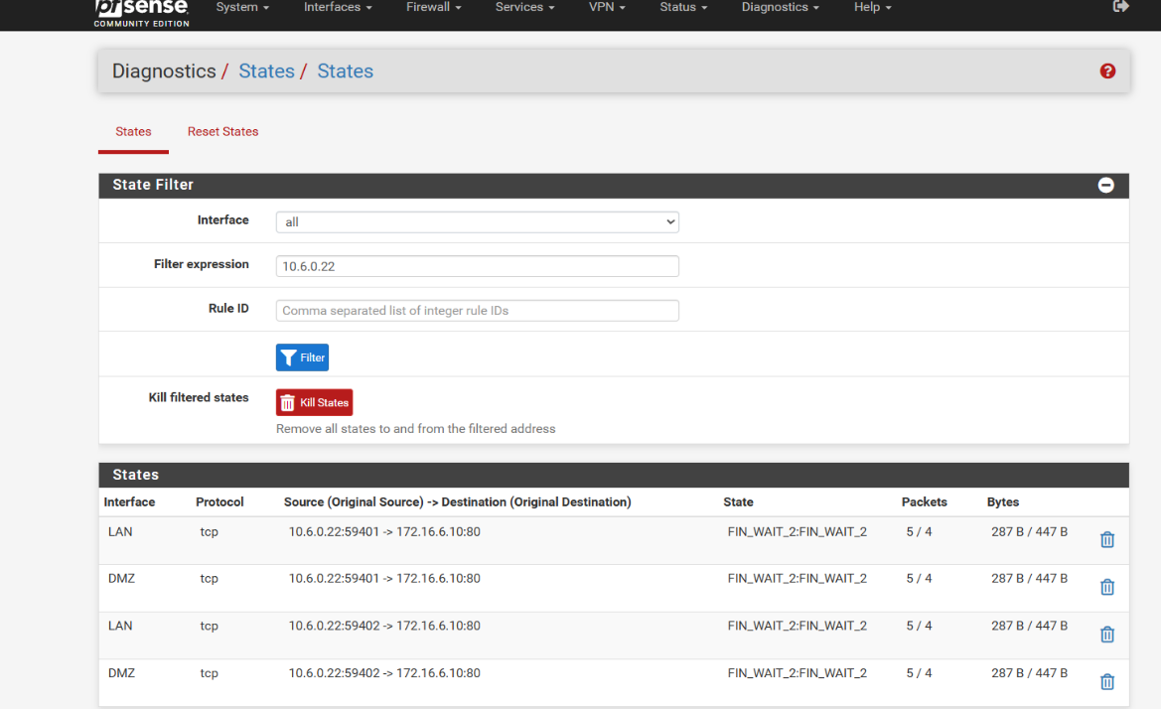

2. Bảng kết quả
Nội dung | Dự đoán | Thực tế hiện có | Minh chứng
LDAP sv_a/sv_b | Cả hai xác thực thành công | Đã thực hiện kiểm tra LDAP trước đó | Kiểm tra lại ảnh của cả hai
Captive Portal | Đăng nhập AD thành công | Client-A đã đăng nhập, sau đó nhận HTTP 200 | Có ảnh kiểm thử
1. JOB_SITE | A bị Block, GENERAL được Pass | Đã kiểm thử chặn JOB_SITE | Đã lưu theo xác nhận của bạn
2. Restricted | A và B bị Block | Đã thực hiện kiểm thử | Đã lưu theo xác nhận của bạn
3. Social Schedule | B được Pass trong LUNCH, ngoài giờ Block | Đã thực hiện kiểm thử với TEST_NOW và lịch gốc | Đã lưu theo xác nhận của bạn
4. Work hours | Chỉ TCP 80/443 được Pass trong giờ | HTTPS thành công qua TEST_NOW; DNS vẫn timeout | Có ảnh rule và curl
5. DMZ isolation | DMZ → LAN Block, LAN → GENERAL Pass | Đã có log chặn DMZ → DC01 và HTTP 200 tới GENERAL | Cần ghép ảnh hai chiều
6. Block/Reject | Block timeout, Reject phản hồi lỗi nhanh hơn | Chưa có đối chiếu hai chế độ | Cần bổ sung
7. Log/State | Log phản ánh rule, State ghi kết nối được phép | Đã có ảnh Firewall Log và State Table | Có minh chứng trước đó

3. Trả lời câu hỏi
Câu 1. Vì sao LAB 6 phải dùng topology riêng thay vì tiếp tục sử dụng trực tiếp topology LAB 5?
Trả lời:
LAB 6 cần sử dụng topology riêng vì nội dung thực hành có thêm các thành phần như Active Directory, LDAP, Captive Portal và chính sách truy cập theo người dùng, thời gian.
Trong quá trình thực hiện, em sử dụng VMware Workstation để xây dựng pfSense với 4 interface gồm WAN, MGMT, LAN và DMZ. Mạng LAN sử dụng dải 10.6.0.0/24, mạng DMZ sử dụng 172.16.6.0/24, còn mạng MGMT sử dụng 192.168.56.0/24.
Việc tách topology giúp tránh ảnh hưởng đến cấu hình LAB 5, hạn chế xung đột địa chỉ IP và các firewall rule cũ, đồng thời thuận tiện cho việc quản lý, kiểm thử và xử lý sự cố.
Câu 2. LDAP được dùng cho chức năng nào trên pfSense? Firewall rule chuẩn có thể dùng username AD làm Source trực tiếp không?
Trả lời:
LDAP được sử dụng để kết nối pfSense với Active Directory trên Windows Server nhằm xác thực tài khoản người dùng.
Trong LAB 6, em cấu hình LDAP kết nối đến Domain Controller 10.6.0.10, domain lab6.test, sử dụng tài khoản dịch vụ svc_pfsense_ldap để truy vấn thông tin người dùng. Hai tài khoản sv_a và sv_b được sử dụng để kiểm tra xác thực.
Firewall rule chuẩn trên pfSense không thể sử dụng trực tiếp username Active Directory làm Source. Thay vào đó, em tạo các Alias như CLIENT_A, CLIENT_B và POLICY_CLIENTS để áp dụng chính sách dựa trên địa chỉ IP.
Câu 3. Vì sao Captive Portal được đặt trên LAN nhưng WebGUI quản trị lại tách sang MGMT?
Trả lời:
Captive Portal được cấu hình trên LAN vì đây là mạng chứa các máy Client-A và Client-B cần đăng nhập trước khi truy cập tài nguyên.
Trong quá trình thực hành, em sử dụng Captive Portal LAB6_USERS để xác thực tài khoản Active Directory. Khi Client-A truy cập GENERAL_SITE mà chưa đăng nhập, pfSense trả về HTTP 302 Found và chuyển hướng đến trang Captive Portal tại 10.6.0.1:8002. Sau khi đăng nhập, Client-A truy cập lại và nhận được HTTP 200 OK.
WebGUI quản trị được tách sang mạng MGMT với địa chỉ 192.168.56.254 để quản trị viên có thể cấu hình pfSense mà không phụ thuộc vào mạng LAN của người dùng. Việc tách biệt này giúp tăng tính bảo mật và hạn chế người dùng thông thường truy cập giao diện quản trị.
Câu 4. Search Scope Entire Subtree có ý nghĩa gì khi pfSense truy vấn Active Directory?
Trả lời:
Entire Subtree cho phép pfSense tìm kiếm tài khoản người dùng trong toàn bộ các thư mục con thuộc phạm vi tìm kiếm đã cấu hình trên Active Directory.
Trong LAB 6, em sử dụng domain lab6.test và OU LAB6-Users để quản lý các tài khoản sv_a, sv_b.
Khi sử dụng Entire Subtree, pfSense có thể tìm kiếm người dùng trong OU được chỉ định và các OU con của nó, giúp quá trình xác thực linh hoạt hơn khi hệ thống có nhiều nhóm người dùng.
Câu 5. Tại sao nên dùng service account thay vì Domain Administrator làm LDAP bind?
Trả lời:
Nên sử dụng service account vì tài khoản này chỉ cần quyền đọc thông tin Active Directory để phục vụ việc xác thực, không cần quyền quản trị toàn bộ domain.
Trong LAB 6, em tạo tài khoản svc_pfsense_ldap để pfSense thực hiện LDAP bind thay vì sử dụng tài khoản Domain Administrator.
Cách thực hiện này giúp giảm nguy cơ lộ tài khoản quản trị có quyền cao, tuân thủ nguyên tắc phân quyền tối thiểu và thuận tiện khi quản lý hoặc thay đổi mật khẩu của dịch vụ.
Câu 6. Trong Kịch bản 3, vì sao cần một rule Block SOCIAL_SITE nằm dưới rule Pass có Schedule?
Trả lời:
Trong kịch bản 3, yêu cầu là Client-B chỉ được truy cập SOCIAL_SITE trong giờ nghỉ trưa.
Em cấu hình hai rule theo thứ tự:
- Rule Pass: CLIENT_B → SOCIAL_SITE, sử dụng lịch LUNCH_WINDOW.
- Rule Block: CLIENT_B → SOCIAL_SITE, không gắn Schedule.
Khi lịch LUNCH_WINDOW hoạt động, rule Pass cho phép Client-B truy cập 172.16.6.30. Khi ngoài giờ nghỉ trưa, rule Pass không còn hiệu lực nên lưu lượng được xét tiếp xuống rule Block và bị chặn.
Trong quá trình kiểm thử, em sử dụng lịch tạm TEST_NOW để kiểm tra trường hợp được phép truy cập, sau đó khôi phục LUNCH_WINDOW và kiểm tra trường hợp bị chặn.
Vì vậy, rule Block bên dưới là cần thiết để bảo đảm Client-B không truy cập SOCIAL_SITE ngoài thời gian cho phép.
Câu 7. Vì sao Client-A/B dùng DNS 10.6.0.10 nhưng rule Internet của client không cần cho DNS tới 10.6.0.10?
Trả lời:
Client-A, Client-B và Domain Controller đều nằm trong cùng mạng LAN 10.6.0.0/24, với các địa chỉ:
- Client-A: 10.6.0.21
- Client-B: 10.6.0.22
- DC01/DNS Server: 10.6.0.10
Do cùng subnet, lưu lượng DNS từ Client đến DC01 được truyền trực tiếp trong mạng LAN mà không cần đi qua pfSense để định tuyến. Vì vậy, firewall rule cho phép truy cập Internet không cần mở riêng DNS từ Client đến 10.6.0.10.
Trong quá trình kiểm thử, lệnh nslookup example.com 10.6.0.10 của em bị timeout. Tuy nhiên, khi sử dụng curl với tham số --resolve để bỏ qua bước phân giải DNS, kết nối HTTPS đã trả về HTTP 200 OK.
Kết quả này cho thấy kết nối HTTPS hoạt động, nhưng dịch vụ DNS hoặc khả năng truy vấn DNS đến DC01 vẫn cần được kiểm tra thêm.
Câu 8. Giải thích first-match bằng một ví dụ cụ thể trong ruleset tổng hợp.
Trả lời:
First-match là nguyên tắc pfSense kiểm tra firewall rule theo thứ tự từ trên xuống dưới và áp dụng rule đầu tiên phù hợp với lưu lượng.
Trong LAB 6, em cấu hình rule LAB6_BLOCK_CLIENT_A_JOB_SITE để chặn Client-A truy cập JOB_SITE 172.16.6.20 qua cổng 80.
Ban đầu, rule LAB6_ALLOW_WEB_WORK_HOURS nằm phía trên các rule Block. Điều này có thể làm cho các kết nối HTTP được phép trước khi pfSense kiểm tra đến rule chặn JOB_SITE.
Sau khi phát hiện, em đã di chuyển rule LAB6_ALLOW_WEB_WORK_HOURS xuống dưới các rule Block đặc thù và đặt dưới rule LAB6_ALLOW_GENERAL_SITE.
Như vậy, khi Client-A truy cập JOB_SITE, rule Block được kiểm tra trước và chặn kết nối. Ví dụ này chứng minh thứ tự firewall rule ảnh hưởng trực tiếp đến kết quả kiểm soát truy cập.
Câu 9. Vì sao sau khi đổi rule cần tạo kết nối mới hoặc Reset States?
Trả lời:
pfSense là firewall hoạt động theo cơ chế Stateful Firewall, nghĩa là hệ thống lưu thông tin các kết nối đang hoạt động trong State Table.
Khi thay đổi firewall rule, những kết nối đã được thiết lập trước đó có thể vẫn tiếp tục hoạt động theo state cũ, khiến kết quả kiểm thử không phản ánh chính sách mới.
Trong LAB 6, sau khi chỉnh sửa các rule Pass, Block và Schedule, em cần tạo kết nối mới bằng lệnh curl hoặc xóa các state liên quan để kiểm tra lại.
Việc Reset States giúp loại bỏ trạng thái kết nối cũ, buộc pfSense đánh giá lại lưu lượng theo bộ rule hiện tại, từ đó bảo đảm kết quả kiểm thử chính xác.
Câu 10. Mô hình JOB_SITE/SOCIAL_SITE/RESTRICTED_SITE trong DMZ khác Web Category Filtering thật như thế nào?
Trả lời:
Trong LAB 6, em sử dụng Ubuntu Server tại mạng DMZ để mô phỏng các website bằng những địa chỉ IP khác nhau:
Website | Địa chỉ IP
GENERAL_SITE | 172.16.6.10
JOB_SITE | 172.16.6.20
SOCIAL_SITE | 172.16.6.30
RESTRICTED_SITE | 172.16.6.40
pfSense sử dụng Firewall Alias và các rule theo IP, cổng, giao thức và thời gian để cho phép hoặc chặn truy cập các website này.
Trong khi đó, Web Category Filtering thực tế có khả năng phân loại website theo danh mục nội dung như mạng xã hội, giải trí, tuyển dụng hoặc các website bị hạn chế. Việc phân loại thường dựa trên tên miền, cơ sở dữ liệu phân loại và các cơ chế kiểm tra chuyên dụng.
Do đó, mô hình LAB 6 chỉ mô phỏng chính sách lọc website ở mức địa chỉ IP và cổng, chưa có khả năng phân loại nội dung website tự động như hệ thống Web Category Filtering chuyên dụng.
Câu 11. Block và Reject khác nhau ra sao về hành vi phía client?
Trả lời:
Block và Reject đều được sử dụng để ngăn chặn lưu lượng mạng, nhưng khác nhau về cách phản hồi.
Block: pfSense âm thầm loại bỏ gói tin và không gửi thông báo từ chối. Khi client cố gắng truy cập, kết nối thường chờ đến khi hết thời gian và xuất hiện thông báo timeout.
Reject: pfSense từ chối kết nối và gửi phản hồi về phía client. Đối với TCP, phản hồi thường là TCP RST, khiến client nhanh chóng nhận biết kết nối bị từ chối.
Trong các kịch bản chặn JOB_SITE, RESTRICTED_SITE và SOCIAL_SITE, em đã quan sát được lỗi timeout khi sử dụng curl.exe --max-time 5, phù hợp với hành vi của Block.
Tuy nhiên, em chưa ghi nhận phép thử đối chứng bằng Reject trên cùng nguồn và đích, nên chưa có đủ số liệu thực nghiệm để so sánh thời gian phản hồi của hai chế độ.
Câu 12. Nếu một rule Block có log nhưng Firewall Log không xuất hiện bản ghi, cần kiểm tra theo thứ tự nào?
Trả lời:
Khi một rule Block đã bật logging nhưng Firewall Log không xuất hiện bản ghi, em thực hiện kiểm tra theo trình tự sau:
1. Kiểm tra rule đã bật tùy chọn Log packets that are handled by this rule và đã nhấn Apply Changes.
2. Tạo kết nối kiểm thử mới từ Client-A hoặc Client-B.
3. Vào Status → System Logs → Firewall, kiểm tra thời gian và bộ lọc theo địa chỉ IP nguồn.
4. Kiểm tra thứ tự firewall rule để xác định có rule Pass hoặc Block khác được áp dụng trước hay không.
5. Kiểm tra interface, Source, Destination, Alias, Protocol và Destination Port của rule.
6. Kiểm tra State Table; nếu tồn tại state cũ, xóa state liên quan và thử lại.
7. Xác nhận lưu lượng thực sự đi qua pfSense.
Trong LAB 6, em đã kiểm tra được các bản ghi Block như LAB6_BLOCK_CLIENT_B_SOCIAL, LAB6_BLOCK_RESTRICTED_SITE và LAB6_BLOCK_DMZ_TO_LAN.
Các bản ghi này giúp xác nhận firewall rule đang xử lý lưu lượng đúng theo chính sách được cấu hình.

